Installation Windows 10
- Insérer le CD/Clé USB Windows.
- Au démarrage démarrer sur le disque d'installation (généralement la touche F8)
- Lorsque le message suivant apparaît, appuyer sur une touche 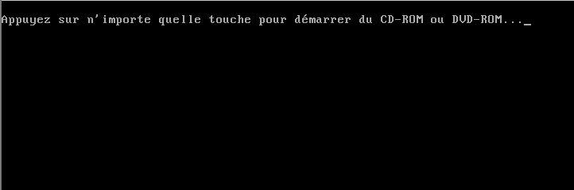
- Dans le premier écran, choisir Français Belgique 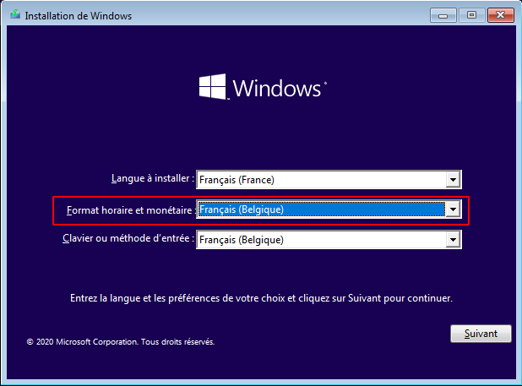
- Cliquer sur Installer Maintenant 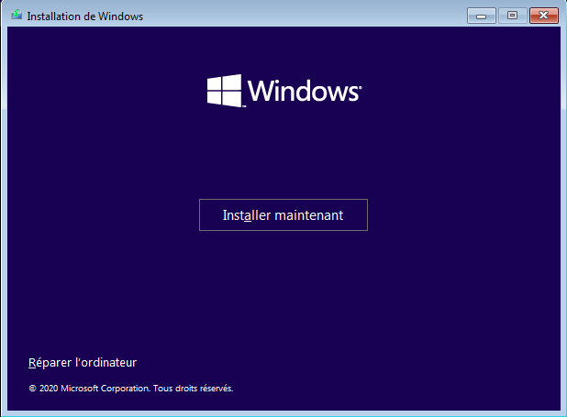
- Si cet écran apparait, cliquer sur “Je n'ai pas de numéro de série” 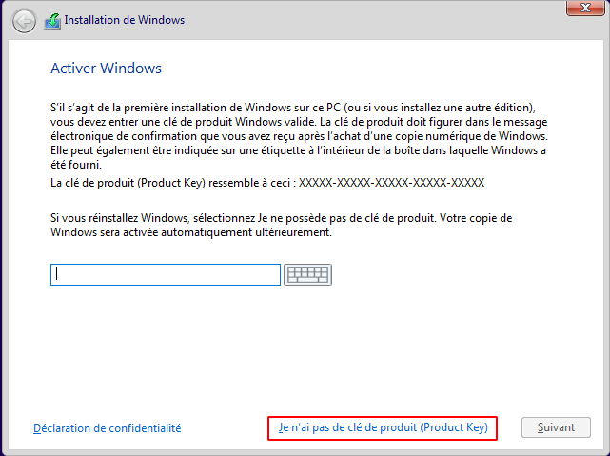
- Choisir la version makeITsimple home ou pro 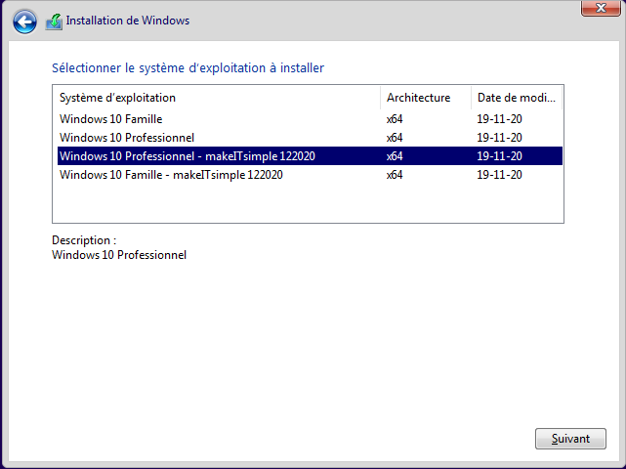
- Accepter le contrat de licence 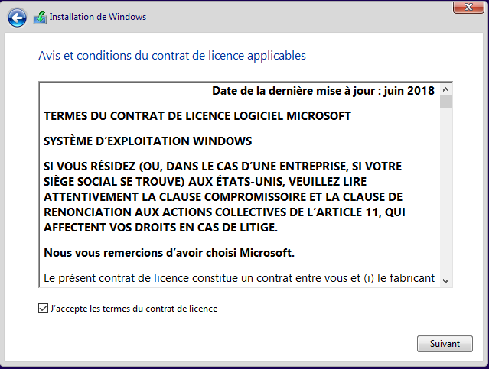
- Choisir installation personnalisée 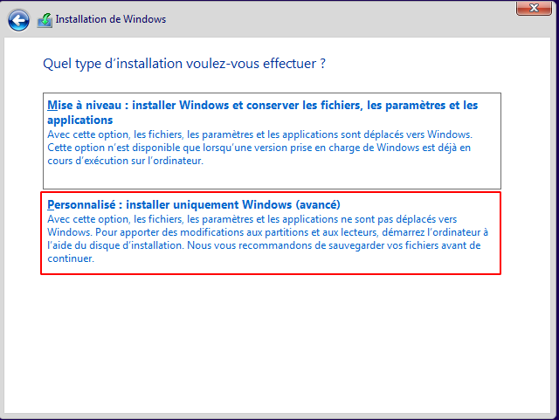
- Si vous souhaitez tout effacer, il faut supprimer toutes les partitions se trouvant sur le disque 0 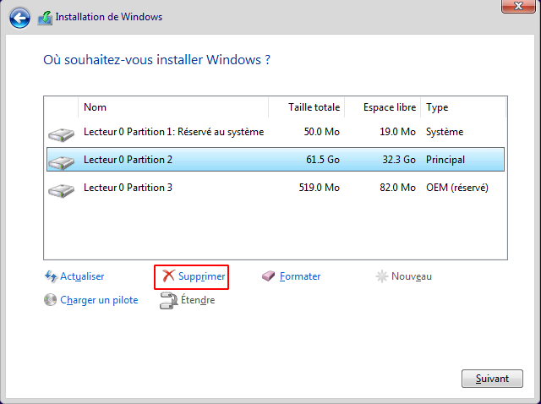
- Une fois que le disque 0 est entièrement vide, vous pouvez faire suivant et laisser l'installation se dérouler 

